

彰嘉雲全國錄影傳播聯誼會

會址地址：彰化縣福興鄉社尾街3號

會址電話：0910-458673

承辦單位：彰化區代表：吳松能【大自然錄影傳播公司0933-419547】

活動通知：本會第28屆第四次會員聯誼活動

說明：1.主辦：彰嘉雲全國錄影傳播聯誼會

召集人：會長-麗聲錄影傳播公司 田慶灶

協辦人：本會各分區代表

2.活動時間：113年05月15日(星期三)

3.活動地點：虹日料理餐廳

彰化縣花壇鄉岩竹村虎山街58號(國一下彰化交流道約3公里)

4.活動內容：**▲會員簽到送5升防漏保冷保温背包(附冰包2個)一件**

**上午10:30報到交流聯誼**

**上午10:50會務討論會議**

**上午11:40團體照拍攝**

**中午12:00午餐-美食饗宴**

**5.景點旅遊：虎山巖金針花(彰化縣花壇鄉虎山街1號)**

**下午13:40於餐廳前集合步行約5分種到達(請自備防蚊液/免門票/自由參加)**

**現場備有高山茶品茶/欣賞山丘美景/藝人表演/市集**

景點介紹**：**

花壇虎山巖寺(三級古蹟)旁的山丘種植適合平地的新品種金針花台東7號，色澤金黃，三萬株的金針花

讓虎山巖旁的山丘在4月中旬至母親節前後間成一片耀眼金黃花海，金針花又稱萱草、忘憂草

有「母親花」之稱，在母親節前後盛開之際，前往欣賞金針花，顯得十分應景!

**6.下午16：00賦歸**

**【未繳交112年度會員年費者,敬請繳交,以利會務推展,感謝配合】**

會長**田慶灶**【麗聲錄影0910：458673】

總 幹 事：黃清河【新藝錄影傳播：0910-997344】

中投區代表：張文諺【兄弟錄影傳播：0932-113000】

彰化區代表：吳松能【大自然錄影傳播：0933-419547】

雲嘉區代表：劉蘇冠【民影錄影傳播：0932-712782】

中華民國113年05月02日

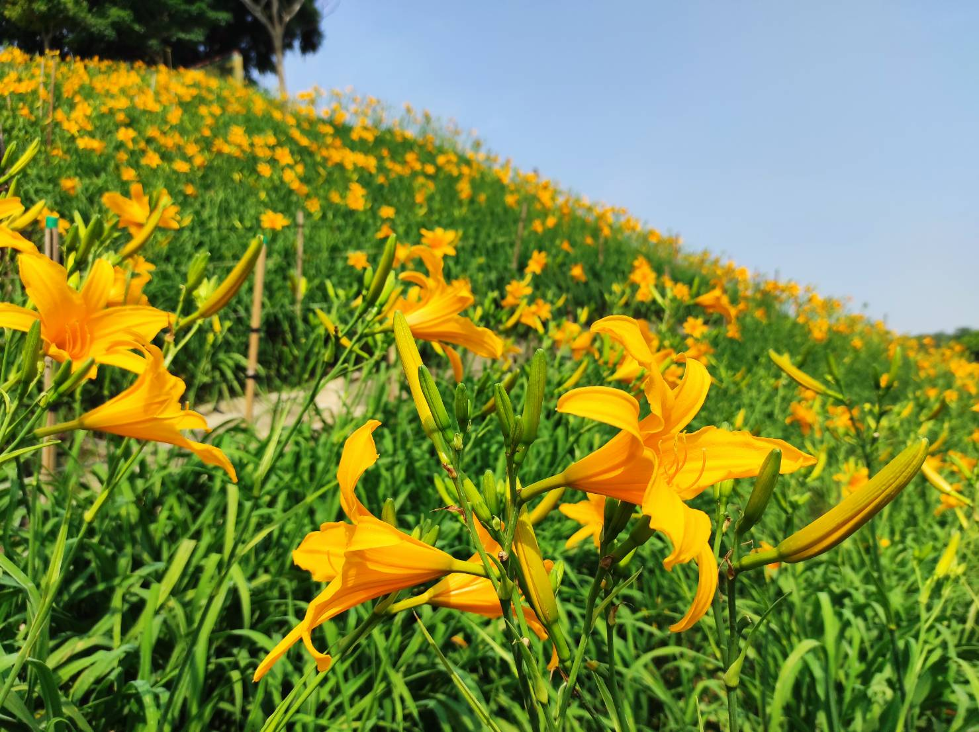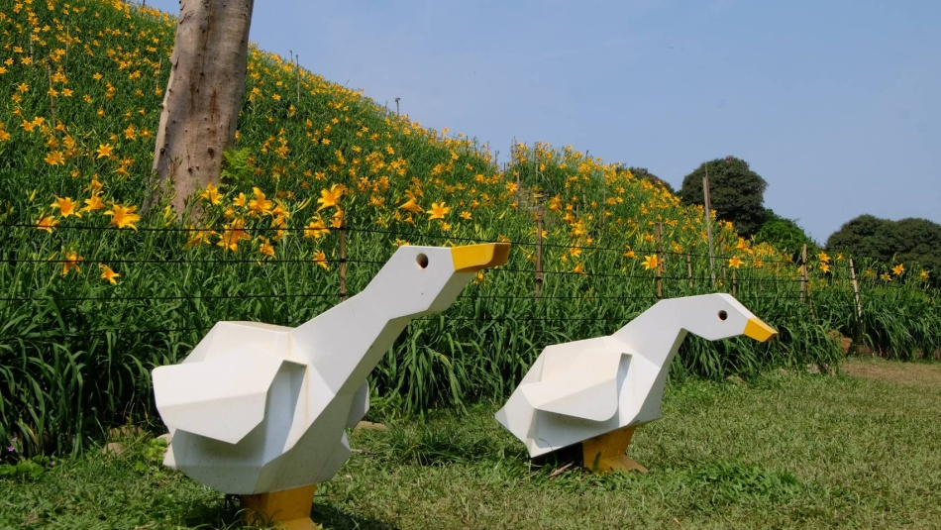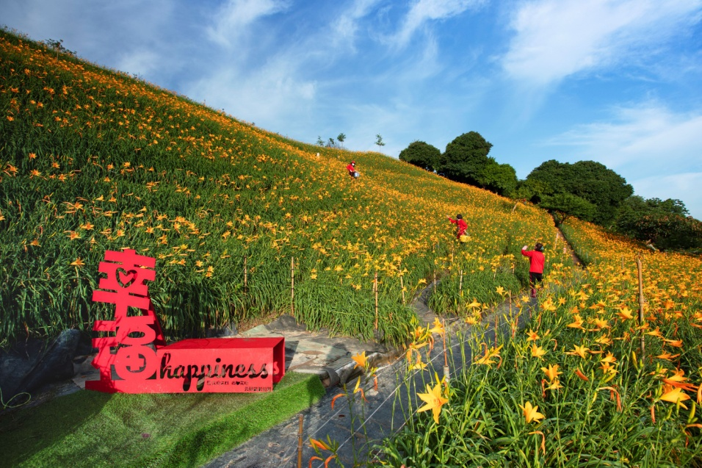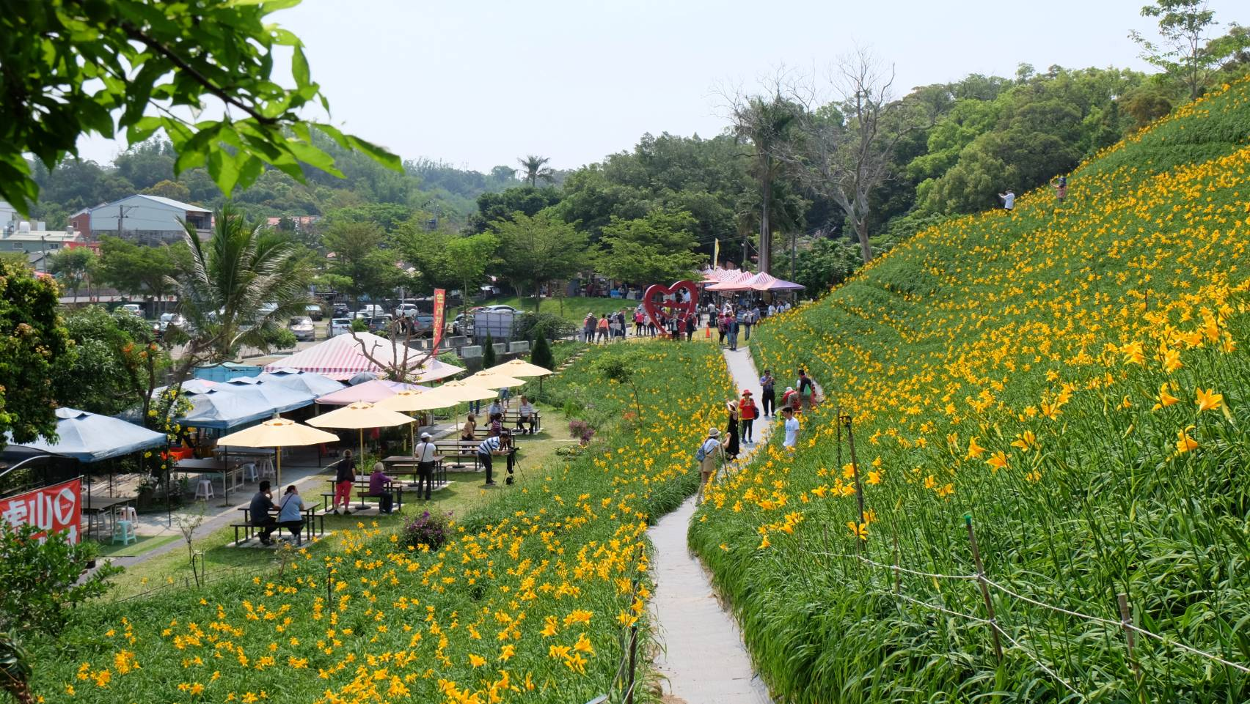**虎山巖金針花**